Муниципальное бюджетное образовательное учреждение
«Детский сад общеразвивающего вида № 47» города Братска

Проект
«Первые шаги в страну Здоровья!»

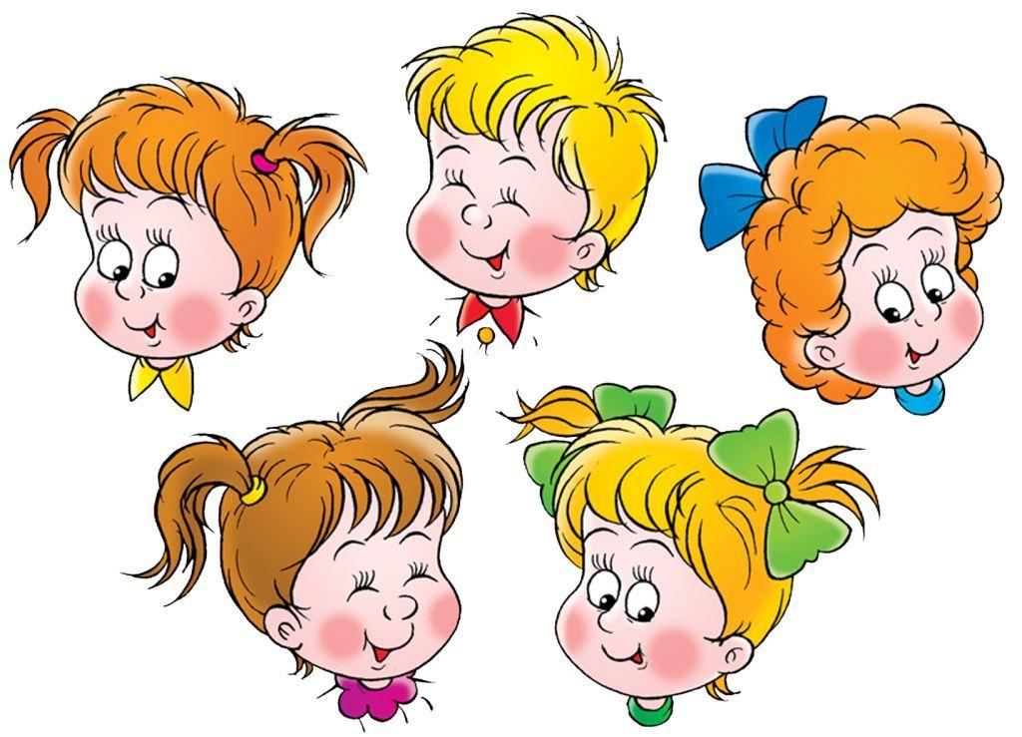

Воспитатель:
М.А. Романова

г. Братск,
2019-2020 уч. год
Проект «Первые шаги в страну Здоровья!»

Автор проекта: М.А. Романова
Участники проекта: дети младшей группы, педагоги, родители.
Вид проекта: познавательный, групповой
Место проведения: МБДОУ «ДСОВ №47»
Сроки проведения: краткосрочный (1 неделя)
Количество участников: 21 человека
Возраст детей: 3 – 4 года
Ресурсное обеспечение проекта: альбомы «Вкусное здоровье», «Солнце, воздух и вода – наши лучшие друзья!», мультфильм «Про мимозу» по С. Михалкову, познавательная и художественная литература о здоровье, дидактические игры, загадки, икт-экскурсия «Будь здоров!»
Планируемый результат: У детей сформируются представления о здоровом образе жизни; возникнет осознание важности сохранения и укрепления здоровья с самых ранних лет жизни; появится желание соблюдать нормы и правила здорового образа жизни; у родителей появится возможность повышения педагогической культуры в вопросах воспитания у детей здорового образа жизни; возникнет чувство сопричастности к жизни ДОУ.
Этап 1. Постановка проблемы, цели, задач.
Постановка проблемы
Проблема здоровья дошкольников приобрела в последнее время особую актуальность. В настоящее время очень мало детей дошкольного возраста входят в первую группу здоровья, в основном – это вторая, а то и третья группа. Причин этому очень много: неблагополучная экологическая обстановка, экономические факторы, а также недостаточная осведомлённость родителей в вопросах воспитания у детей здорового образа жизни.
Гипотеза: Проект поможет объединиться взрослым, окружающим ребёнка, в воспитании здорового образа жизни, а дети смогут стать активными участниками всех мероприятий, направленных на формирование представлений о ЗОЖ и укрепления здоровья дошкольников.
Актуальность: Постоянно ускоряющийся темп современной жизни, науки, технического прогресса даёт человечеству новые технологии, открытия, чем облегчает быт человека. Но есть и минусы современных реалий. Значительно ухудшилась экологическая обстановка, изменился сам ритм жизни человека. Предпочтение отдаётся сидячему образу жизни, главным смыслом которого является нахождение во всемирной паутине с помощью различных гаджетов. Родители стали меньше уделять времени живому общению с детьми, уменьшилась физическая нагрузка.
Практически все показатели здоровья и социального благополучия претерпели резкое ухудшение. Особую тревогу вызывают физическое развитие и состояние здоровья подрастающего поколения. Свыше чем у 60% детей в возрасте 3-7 лет выявляется отклонения в состоянии здоровья. Как помочь подрастающему ребенку реализовать свое право на здоровье и счастливую жизнь? Одним из путей решения этой проблемы является организация работы по воспитанию сознательного отношения к своему здоровью. Здоровье и физическое воспитание – взаимосвязанные звенья одной цепи. Важно и необходимо обратиться к системе физического воспитания дошкольников, чтобы выявить основные задачи и методы воспитания здорового ребенка и то место, ту роль, которая отводилась самому дошкольнику в деле собственного оздоровления. Здоровье – бесценный дар, потеряв его в молодости не найдёшь до самой старости. Так гласит народная мудрость. Многие причины – от нас независящие и изменить что-либо не в наших силах. Но есть одна, на мой взгляд, очень важная – это формирование у детей дошкольного возраста потребности в сохранение и укреплении своего здоровья. Для реализации данного направления нашей педагогической деятельности был разработан проект “Азбука здоровья” для работы с детьми старшего возраста.
Цель проекта: формирование у детей представлений о здоровом образе жизни и укрепление здоровья дошкольников через различные виды детской деятельности, а также совместные детско-родительские мероприятия.
Задачи:
- Продолжать укреплять и охранять здоровье детей.
- Создавать условия для систематического закаливания организма.
- Формировать и совершенствовать основные виды движений.
- Совершенствовать культурно-гигиенические навыки.
- Устанавливать тесную взаимосвязь родителей и воспитателей в воспитании здорового образа жизни.
- Заинтересовать родителей укреплять здоровый образ жизни в семье.
Ожидаемые результаты:
- У детей формируются начальные представления о необходимости укрепления здоровья.
- Положительное влияние на организм ребенка оказывают закаливающие мероприятия.
- Формируются и совершенствуются основные виды движений.
- Соблюдение культурно-гигиенических навыков становится для детей нормой жизни.
- У взрослых формируются здоровьесберегающие компетенции;
- Происходит объединение «детский сад – семья» в вопросах воспитания здорового образа жизни.
Второй этап. Подготовительный этап.
1.Составление плана совместной работы с детьми, педагогами и родителями.
2. Подбор материала и оборудования для занятий, бесед, игр с детьми.
3.Подборка иллюстраций, литературы.
5. Изобразительная деятельность на тему «Витамины на столе»
6. Рекомендации для родителей «За здоровьем в детский сад».

Основная часть. Реализация проекта.
В работе с детьми использовали разнообразные методы обучения: наблюдения, познавательное чтение, продуктивная деятельность, рассматривание картин, занятия-беседы познавательного характера. В книжном уголке размещали учебный материал: альбомы «Вредные и полезные продукты», «Забавы на природе», «Занимаемся спортом», энциклопедия «Человек». Организовывали разнообразные дидактические игры и упражнения по воспитанию здорового образа жизни, проводились детско-родительские встречи познавательно-творческой, а также спортивной направленности.
В результате этой работы у детей складывались представления о составляющих здоровья, воспитывалось желание беречь и укреплять своё здоровье. Родители получили ещё одну возможность тесного сотрудничества с ДОУ в вопросах воспитания детей.

Образовательные области | Виды детской деятельности
Физическое развитие (здоровье) | Ежедневная профилактическая работа  Профилактическая гимнастика (дыхательная, улучшение осанки, плоскостопия, зрения).  Гимнастика пробуждения, дорожка «здоровья».  Воздушное контрастное закаливание.  Оборудование для развития дыхания.  Контрастное водное закаливание.  Пальчиковые игры «Дружные пальчики», «Весёлый человечек».  Подвижные игры «Лохматый пёс», «Птички в гнездышках», «По ровненькой дорожке».  Упражнение на дыхание «Бабочка летает».  Организация на воздухе подвижных игр «Воробушки и кот», с бросанием и ловлей «Попади в круг», «Сбей кеглю» и т. д.
Художественно-эстетическое развитие | Рисование «Томатный сок», «Витамины на тарелке».  Лепка «Огуречная грядка».  Аппликация «Овощи на тарелке».  Создание альбома «Чтобы быть здоровым!»  Коллективная работа «Мешок здоровья», «Витамины на грядке», «Фруктовый компот».
Познавательно-речевое развитие | Беседы: «Чтоб здоровым быть всегда, нужно заниматься!»; «Витамины я люблю – быть здоровым я хочу»; «Беседа о здоровье, о чистоте», «Лекарственные растения», «Чтобы быть здоровым», «Здоровая полноценная пища».  Решение провокационных вопросов, проблемных ситуаций.  Беседа-игра, включающая прибаутки, используемые при мытье рук умывании (потешки).  Блиц-опрос детей «Что я знаю о здоровье? ».  Познавательные занятия «Путешествие в страну Здоровья», «Изучаю свое тело».  Экспериментальная деятельность «Что в мешочке?»  Минутка чтения:  Загадки, пословицы, поговорки и стихи о спорте и здоровом образе жизни.  Потешки при умывании.  К. Чуковский «Мойдодыр», «Федорино горе», "Вовкина победа" А. Кутафин и др.  Составление рассказов по картинкам.  Интерактивная игра «Чистота – залог здоровья!»
Социально-коммуникативное развитие | Сюжетно ролевые игры: «Больница».  Дидактические игры «Собери целое из частей», «Вредные и полезные продукты», «Что лишнее?»  Упражнение «Помоги зайчонку», «Где стоит?» и др.  Игровые ситуации в повседневной жизни в формировании понятий о здоровом образе жизни.
Взаимодействие  с семьёй. | Выставка рисунков «Витамины на столе».  Индивидуальные беседы о физических умениях и навыках каждого ребенка, о значимости совместной двигательной деятельности с детьми и т. д.  Фотовыставка «За здоровьем в детский сад!»  Анкетирование «Здоровье вашего ребёнка».  Консультации, памятки, рекомендации на тему «Здоровый образ жизни»  Родительский клуб «Береги здоровье смолоду!»

Третий этап. Заключительный.
1. Итоговое занятие по теме «Я буду здоровым!»
2. Оформление фотовыставки «За здоровьем в детский сад!»
3.Создание практического материала для родителей: памятки, консультации.
4.Выставка детских рисунков «Витамины на столе».
5.Родительский клуб «Береги здоровье смолоду!».
6.Подведение итогов.

Приложение 1.
Пальчиковые игры
Весёлый человечек.
Я – веселый человечек,
Я гуляю и пою.
Я – веселый человечек,
Очень я играть люблю. Указательные и средние пальчики обеих рук «шагают» по столу.
Разотру ладошки сильно, Растирают ладони.
Каждый пальчик покручу,
Поздороваюсь с ним сильно
И вытягивать начну. Охватывают каждый палец у основания и вращательными движениями поднимаются до ногтевой фаланги.
Руки я затем помою, Потирают ладони.
Пальчик к пальчику сложу,
На замочек их закрою
И тепло поберегу. Складывают пальцы в замок.
Дружные пальчики.
Эти пальчики щипают, Большим и указательным пальцем щипаем ладонь другой руки (или мамину ладонь).
Эти пальчики гуляют, Указательный и средний "идут" по другой руке.
Эти - любят поболтать, Средний и безымянный шевелятся, трутся друг об друга (шурша).
Эти - тихо подремать, Безымянный и мизинец прижимаем к ладони.
А большой с мизинцем братцем
Могут чисто умываться. Крутим большим пальцем вокруг мизинца.

Приложение 2.
Конспект беседы с детьми второй младшей группы
«А что такое здоровье?»

Цель: сформировать понятие о здоровье и здоровом образе жизни.
Задачи:
- формировать у детей навыки здорового образа жизни;
- развивать культурно-гигиенические навыки;
- прививать любовь к физическим упражнениям;
- развивать логическое мышление, память, внимание;
- учиться быть здоровыми и вести здоровый образ жизни.
Методы и приёмы:
- словесные;
- наглядные;
- практические.
Материалы и оборудование: картинки и плакат по теме «ЗОЖ», ноутбук.

Ход занятия.
Воспитатель. Ребята! Давайте встанем в круг, возьмёмся за руки, посмотрим, друг на друга и улыбнёмся друг другу и поздороваемся. Молодцы! Теперь садитесь все на свои места.
Мы сейчас не просто поздоровались, а подарили друг другу частичку здоровья. Ведь когда люди здороваются, то они желают друг другу здоровье.
В русской народной поговорке говорится «Здороваться не будешь, здоровья не получишь».
Ребята! А вы знаете, что такое здоровье?
Ответы детей…
Воспитатель. Здоровье – это когда ты не болеешь, и у тебя ничего не болит. Это когда у тебя хорошее настроение, когда ты весёлый, когда ты можешь ходить в детский сад и играть со своими друзьями, когда ты сильный и смелый. Здоровье нужно всем – и детям, и взрослым, и даже животным. Если не следить за своим здоровьем, можно его потерять. Как вы думаете, что надо делать, чтобы сохранить своё здоровье и как можно реже болеть?
Ответы детей…
Воспитатель. Сейчас мы с вами поговорим о том, как быть всегда здоровыми.
Нужно правильно питаться, кушать только полезную еду.
В продуктах содержатся витамины и полезные вещества, которые укрепляют наш организм. Особенно много их содержится в овощах и фруктах, рыбе, молоке.
Режим дня – это определённый распорядок дня, который помогает нам сохранить здоровье. Это когда мы в одно и то же время встаём и ложимся спать, завтракаем, обедаем, полдничаем, ужинаем, занимаемся, гуляем.
Утренняя зарядка – прогоняет сон, помогает, нам настроится на весь день, делает нас бодрыми, воспитывает волю, дарит нам хорошее настроение, делает нас сильными и смелыми. Утреннюю зарядку следует делать каждый день.
«Весёлая зарядка»
Покажите все ладошки (подняв руки над головой, вращаем кистями, «фонарики»)
И похлопайте немножко
Хлоп-хлоп-хлоп, Хлоп-хлоп-хлоп.
На меня теперь смотрите (делаем любое движение)
Точно всё вы повторите.
Раз-два-три, раз-два-три.
А теперь покажем ножки
И потопаем немножко.
Топ-топ-топ, Топ-топ-топ.
Покажи мне ручки, ножки,
Ими поиграй немножко (произвольные движения руками и ногами)
Раз-два-три, раз-два-три.
Солнце, воздух и вода —
Наши лучшие друзья.
С ними будем мы дружить,
Чтоб здоровыми нам быть.
Чтобы не болеть нужно гулять на свежем воздухе. Прогулка повышает аппетит и улучшает наше настроение. Особенно полезный воздух в хвойных, сосновых, еловых борах и лиственных лесах.
Солнце помогает организму бороться с болезнями, дарит бодрое настроение.
Вода закаляет наш организм, прогоняет сон, очищает кожу от грязи и микробов. Чтобы быть здоровыми нужно следить за чистотой, умываться и мыть руки с мылом, чистить зубы и стричь ногти, купаться, убирать свою комнату, быть всегда опрятным. Ведь недаром говорится «Чистота – залог здоровья»
Закаливание направлено на повышение устойчивости нашего организма к неблагоприятным условиям окружающей среды – холоду, ветру, болезнетворным микробам.
Купание – это огромное удовольствие и хороший способ закаливания. Умывание прохладной водой, полоскание горла водой комнатной температуры, мытьё ног прохладной водой закаливают наш организм.
Прекрасная закалка – купание в речках, озёрах, морях, хождение босиком по влажному песку, по траве, по тёплым лужицам.
Если всё - то о чём я вам сейчас рассказала соблюдать, то вы будите, всегда здоровы и будите меньше болеть.
А теперь давайте перечисли все – то, что помогает человеку быть здоровым.
Ответы детей…
Ребята! Я надеюсь, что все меня внимательно слушали и теперь будите делать только всё, то чтобы укреплять своё здоровье.
Список используемой литературы:
- Карепова Т. Г. «Формирование здорового образа жизни у дошкольников»
- Наталья Чуб «Азбука здоровья»
- Шорыгина Т. А. «Беседы о здоровье»

Приложение 3.
Игровые ситуации в повседневной жизни в формировании понятий о здоровом образе жизни
Здоровье - это счастье! Это когда ты весел и все у тебя получается. Здоровье нужно всем - и детям, и взрослым, и даже животным.
В формировании понятий о здоровом образе жизни.
- Что нужно делать, чтобы быть здоровым? Нужно хотеть и уметь заботиться о здоровье. Если не следить за своим здоровьем, можно его потерять.
Понятие о здоровом образе жизни включает в себя много аспектов. Это, во-первых, соблюдение режима дня. В детском саду режим соблюдается, а вот дома не всегда. (беседа с детьми о режиме дома и в детском саду). Во-вторых, это культурно-гигиенические навыки. - Дети должны уметь правильно умываться. - Для чего это надо делать? Чтобы быть чистым, хорошо выглядеть, чтобы было приятно, и кожа была здоровой, чтобы быть закаленным, чтобы смыть микробы. (Для закрепления навыков используем художественное слово. Например, отрывки из сказки Чуковского "Мойдодыр" и т. п.) Мойся мыло! Не ленись! Не выскальзывай, не злись! Ты зачем опять упало? Буду мыть тебя сначала!

О микробах
Они очень маленькие и живые (рисунок). Они попадают в организм и вызывают болезни. Они живут на грязных руках. Они боятся мыла.
Микроб - ужасно вредное животное, Коварное и главное щекотное. Такое вот животное в живот залезет - и спокойно там живет. Залезет шалопай, и где захочется. Гуляет по больному и щекочется. Он горд, что столько от него хлопот: И насморк, и чихание.
- Вы, дети, мыли руки перед ужином? Ой, братец лис, ты выглядишь простуженным. Постой-ка, у тебя горячий лоб Наверное, в тебе сидит микроб!
Вместе с детьми рассматриваем ситуации защиты от микробов и делаем вывод, который дети должны хорошо усвоить: не есть и не пить на улице; всегда мыть руки с мылом, вернувшись с улицы, перед едой, после туалета.
-Что мы делаем, чтобы защитить себя от микробов? (есть только мытые овощи и фрукты; когда чихаешь или кашляешь, закрывать рот и нос платком; есть только из чистой посуды) .
- Посчитайте, сколько раз в день вы моете руки руки?
В-третьих, это гимнастика, физзанятия, закаливание и подвижные игры.
- Если человек будет заниматься спортом, он проживет дольше.
- Почему так говорят: "Береги здоровье смолоду"? По утрам Зарядку делай Будешь сильным, Будешь смелым. Прогоню остатки сна Одеяло в сторону, Мне гимнастика нужна Помогает здорово. Чтобы нам не болеть и не простужаться Мы зарядкой с тобой Будем заниматься.
- Полезно полоскать горло, обтираться полотенцем,, чаще играть в подвижные игры.
В-четвертых, культура питания. - обыгрывание ситуации "В гости к Мишутке" и "Винни-Пух в гостях у Кролика", - рассматривание и обсуждение картинок к играм: "Осторожно, вирус", "Будь здоров! " Отсюда вывод:
Нельзя:
- пробовать все подряд
- есть и пить на улице
- есть немытое
- есть грязными руками
- давать кусать
- гладить животных во время еды
- есть много сладкого.
Нужно есть больше овощей и фруктов. В них много витаминов А, В, С, Д.
Витамины в нашей жизни
В каких продуктах они содержатся и для чего нужны? Витамин А - морковь, рыба, сладкий перец, яйца, петрушка. Важно для зрения. Витамин В - мясо, молоко, орехи, хлеб, курица, горох (для сердца). Витамин С - цитрусовые, капуста, лук, редис, смородина (от простуды). Витамин Д - солнце, рыбий жир (для косточек) .

Приложение 4.
Потешки при умывании

Водичка-водичка,
Умой Машино личико,
Маша кушала кашку,
Испачкала мордашку.
Чтобы девочка была
Самой чистенькой всегда,
Помоги, водичка,
Умыть Машино личико.

Мыло душистое, белое, мылкое,
Мыло глядит на грязнулю с ухмылкою:
Если грязнуля вспомнил про мыло –
Мыло его, наконец, бы отмыло.

Ай, лады, лады, лады
Не боимся мы воды,
Чисто умываемся,
Маме улыбаемся.

Водичка, водичка,
Умой Ванино личико,
Чтобы глазоньки блестели,
Чтобы щёчки краснели,
Чтоб смеялся роток,
Чтоб кусался зубок.

Чище мойся, воды не бойся!
Кран откройся, нос умойся!
Мойтесь сразу оба глаза!
Мойтесь уши, мойся шейка!
Мойся шейка, хорошенько!
Мойся, мойся, обливайся, грязь смывайся,
Грязь смывайся!

От водички, от водицы
Всё улыбками искрится!
От водички, от водицы
Веселей цветы и птицы!
Дима умывается,
Солнцу улыбается!

Знаем, знаем, да-да-да
Где ты прячешься, вода!
Выходи, водица,
Мы пришли умыться!
Лейся на ладошку,
Лейся понемножку.
Лейся, лейся, лейся посмелей,
Катя умывайся веселей.

Приложение 5.
Анкета для родителей «Здоровье вашего ребенка»

1.Установлен ли для Вашего ребенка дома режим дня?_____________
2.Есть ли дома спортивное оборудование? Какое?___________________________________________________________
3.Делаете ли Вы дома утреннюю гимнастику? ____________________
4.Соблюдает ли Ваш ребенок правила личной гигиены?____________
5. Проводите ли Вы дома закаливающие мероприятия?_____________
6. Количество часов ночного сна ребенка?________________________
7. Спит ли ребенок днем в воскресные и праздничные дни (указать количество часов?__________________________________________________
8. Кто из членов семьи чаще всего гуляет с ребенком и сколько времени?__________________________________________________________
9. Какие продукты преобладают в ежедневном рационе Вашей семьи?
Мясо, рыба, фрукты, крупы, молочные и кисломолочные продукты, овощи (вареные, жареные, сырые), орехи, зелень. (Нужное подчеркнуть)
10. Считаете ли Вы, что Ваш ребенок самостоятельный? ___
11. Считаете ли Вы, что Ваш ребенок устанавливает контакты со сверстниками: легко; сам инициативы не проявляет; замкнут и недоверчив; трудно входит в контакт. (Нужное подчеркнуть)
12. Виды деятельности ребенка после прихода из детского сада и в выходные дни: подвижные (спортивные игры); конструирование; рисование, лепка, занятия музыкой; просмотр телепередач, чтение книг; настольные игры. (Нужное подчеркнуть)
13. Частота заболеваний ребенка за последний год: не болел ни разу; один раз; два раза; каждый месяц. (Нужное подчеркнуть)
14. Каковы, на Ваш взгляд, причины заболеваемости? _________________________________________________________________
15. На что, на Ваш взгляд, должны обращать внимание детский сад и семья, заботясь о здоровье детей? Соблюдение режима; полноценный сон; рациональное, калорийное питание; благоприятная психологическая атмосфера; закаливающие мероприятия; физкультурные занятия; достаточное пребывание на свежем воздухе. (Нужное подчеркнуть)
16. Какие закаливающие мероприятия и процедуры наиболее приемлемы для Вашего ребенка?_____________________________________
17. Какую помощь, поддержку Вы могли бы оказать в решении проблемы здоровья? _______________________________________________
Спасибо!

Приложение 6.

Родительский клуб «Береги здоровье смолоду»
Цели:
- Пропаганда здорового образа жизни.
- Воспитание валеологической культуры у дошкольников.
- Развитие потребности ребёнка в знаниях о себе и о своём здоровье.
- Устанавливать тесную взаимосвязь родителей и воспитателей в воспитании здорового образа жизни.

Задачи:
1. Сформировать представления о компонентах здоровья.
2. Заинтересовать родителей укреплять здоровый образ жизни в семье.
3. Воспитывать осознанное отношение их своему здоровью.

Вступительное слово
- Дорогие ребята, уважаемые родители, я очень рада встрече с вами! Сегодня мы собрались с вами, чтобы набраться чуточку здоровья. И я говорю вам всем – Здравствуйте! Слово «здравствуйте» мы слышим с ранних лет. С него начинается каждый наш день. Кажется обычное слово, но, сколько в нём всего: и радость встречи, и улыбка, и пожелание здоровья. Говоря друг другу «здравствуйте» мы желаем человеку быть здоровым, сильным.
Приветствие
- Я предлагаю и нам с вами поприветствовать друг друга. Вставайте в кружок. Но здороваться мы будем необычно, а с помощью частей тела, прикосновениями.
- здороваемся за руки
- спинками
- локтями
- коленями
- плечами
- Спасибо, все поздоровались!
Проблема
- Ребята, а как вы думаете, что такое здоровье? (Ответы детей)
- Правильно, здоровье - это когда ничего не болит, когда ты весёлый, бодрый с хорошим настроением, когда можно ходить в детский сад и играть с друзьями.
- А у нашего здоровья тоже есть друзья. И чтобы узнать, какие это друзья, мы вместе с родителями отправимся в путешествие на поезде.
- Приглашаю всех занять свои места в нашем поезде! Поехали!
Первая остановка (картинка зарядка)
- Ребята, что на этой картинке делает ребенок? (Ответы детей)
А для чего мы с вами каждое утро делаем зарядку?
- Приглашаю всех на весёлую зарядку.
- Ребята, берём с собой друга «Зарядка»? (приклеиваем картинку в вагончик)
Поехали дальше!
- Вот наша следующая остановка. Все мы любим вкусно покушать, но не каждая еда полезна для нашего здоровья. Здесь перепутались картинки полезной и вредной еды, предлагаю их разложить правильно, а родители вам помогут.
- Ребята, возьмем с собою друга «Полезная еда»? (приклеиваем картинку в вагончик)
- А наше путешествие продолжается. Прошу занять свои места!
Следующая остановка (показ картинки прогулка) – Как вы думаете, что это за друг здоровья? (ответы детей)
- Правильно, это прогулка. А самая полезная для здоровья это прогулка в лесу!
Физминутка «ПРОГУЛКА В ЛЕСУ»
Раз – два – три – четыре – пять – В лес отправимся гулять. (Обычная ходьба)
По извилистым тропинкам потихоньку мы пойдем. (Ходьба "змейкой”).
Может быть, и под листочком сладку ягоду найдем.
На носочки быстро встали, по дорожкам побежали. (Бег на носках)
И на каблучках пойдем,
Через лужи перейдем. (Ходьба на пятках).
Отдохнули, вот и славно. Поговорим теперь о главном
- Ребята, возьмём с собой подружку - прогулку? (приклеиваем картинку в вагончик.
- Отправляемся дальше в путешествие. Следующая остановка ( картинка капелька воды)
- Как вы думаете, что это? (ответы) и зачем нам нужна вода для здоровья? ( ответы)
- Наша капелька приглашает вас поиграть в игру «Капельки, тучка и ветерок»
Тучка - домик для капелек. Под веселую музыку капельки гуляют, веселятся. Подул ветерок и капельки убегают от него в свой домик. (повторить игру 2 раза)
- Как замечательно мы поиграли, ребята возьмем с собой подружку – капельку воды? (приклеиваем картинку в вагончик)
Продолжаем наш путь. Нас ждёт последняя остановка. ( картинка солнышко)
- Как вы думаете, для чего здоровью солнышко? ( ответы)
- Мы с вами сейчас тоже сделаем своё солнышко с помощью обруча и верёвочек.
Какое красивое у нас получилось солнышко! Пусть каждый прикоснётся к нему и улыбнётся, ведь хорошее настроение тоже необходимо для здоровья. (приклеиваем картинку солнца в вагончик)
- Вот и закончилось наше путешествие. Каких друзей здоровья мы нашли? (ответы)
Рефлексия
Если вам понравилось наше путешествие, то поднимите ручки вверх, если не понравилось, то присядьте и спрячьтесь в «домик».
- Я очень была рада вас здесь видеть. Предлагаю закончить нашу встречу. В кругу пожелать здоровья и обнять друг друга.
Спасибо!

Приложение 6.
Досуг «Мой весёлый звонкий мяч!»

Задачи: стимулировать культурно-досуговую деятельность детей; формировать и совершенствовать основные виды движений; поощрять участие детей в совместных играх и физических упражнениях; закреплять навыки организованного поведения; развивать интерес к различным видам игр.
Материал и оборудование: мячи разного диаметра, корзинки для мячей, воротики, материалы для изобразительной деятельности (раскраски, гуашь, кисточки и т.д.)
Ход деятельности:
Сюрпризный момент «Кто в мешочке?»
Воспитатель. Ребята, в моём мешочке спрятался ваш дружок! Он круглый, мягкий и совсем не сладкий, любит прыгать и скакать! Кто в мешочке? (Мячик)
Воспитатель. Правильно, мячик! Он пришёл к нам в гости чтобы повеселиться и поиграть с вами. Вставайте в кружок и пусть мячик поможет нам подружиться.
Коммуникативная игра «Ты мой друг!»
Дети передают по кругу мячик со словами «Ты мой друг!»
Игра «Собери мячики в корзинку»
Мячи небольшого диаметра разбросаны по участку. Дети собирают их в корзинки, которые держат мальчик и девочка. Девочки собирают мячики в корзинку, которая держит девочка, мальчики в ту, которую держит мальчик.
Упражнение «Попади в воротики»
Дети берут мячики и стараются прокатить их так, чтобы попасть в воротики.
Игра «Попрыгаем с друзьями!»
Под стихи С. Маршака «Мой весёлый звонкий мяч,
Ты куда пустился вскачь,
Жёлтый, красный, голубой,
Не угнаться за тобой!» дети идут по кругу. На второй раз прыгают на месте на двух ногах.
Упражнение «Прыгаем на мячах-прыгунках)
По очереди дети прыгают на мячах-прыгунках до воротиков.
Воспитатель. Какие вы молодцы, ребята! Такие большие! Умеете прыгать, бросать мячики и собирать их в корзинки. Наш дружок Мячик приготовил для вас раскраски и гуашь. Проходите на веранду и будем рисовать.
Раскрашивание раскрасок «Мячи»
Дети раскрашивают раскраски и рассказывают какой цвет они использовали.
Воспитатель. Ребята, мячику понравилось у нас в гостях. Теперь он отправляется в гости к другим ребятам. Скажите ему «До свидания!». Дети прощаются с мячиком.
Когда раскраски высохнут их можно вырезать и сделать коллективную работу «Мой весёлый звонкий мяч!»

Приложение 7.
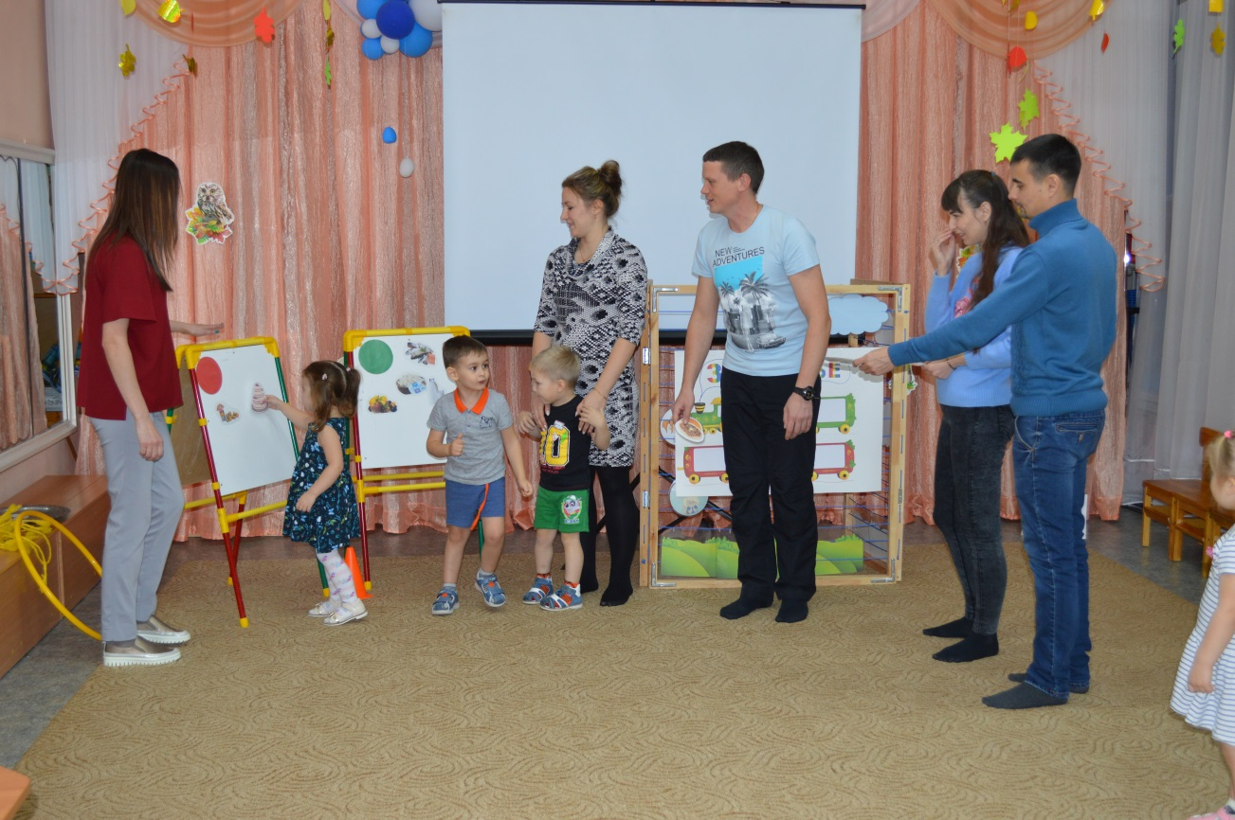
Родительский клуб «Береги здоровье смолоду!»

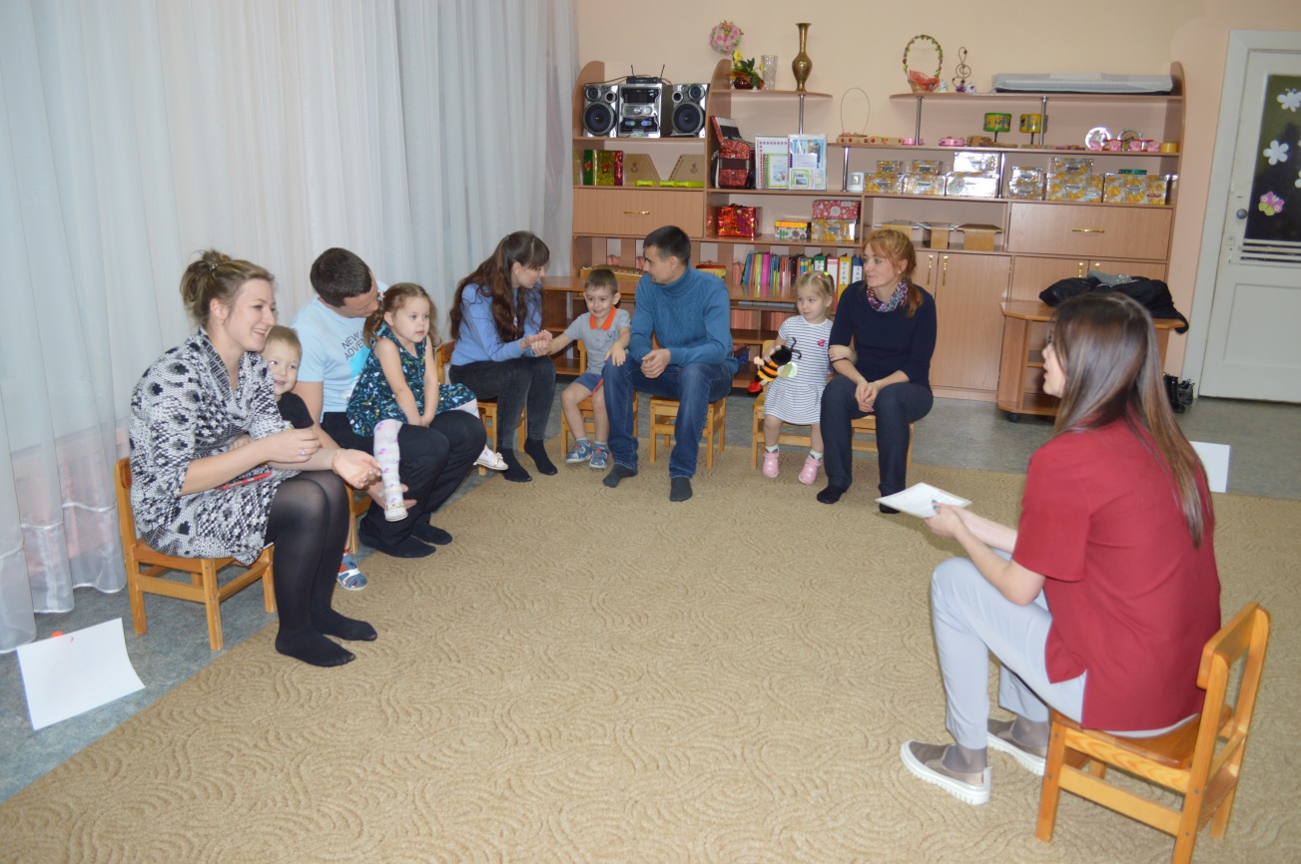
Родительский клуб «Береги здоровье смолоду!»

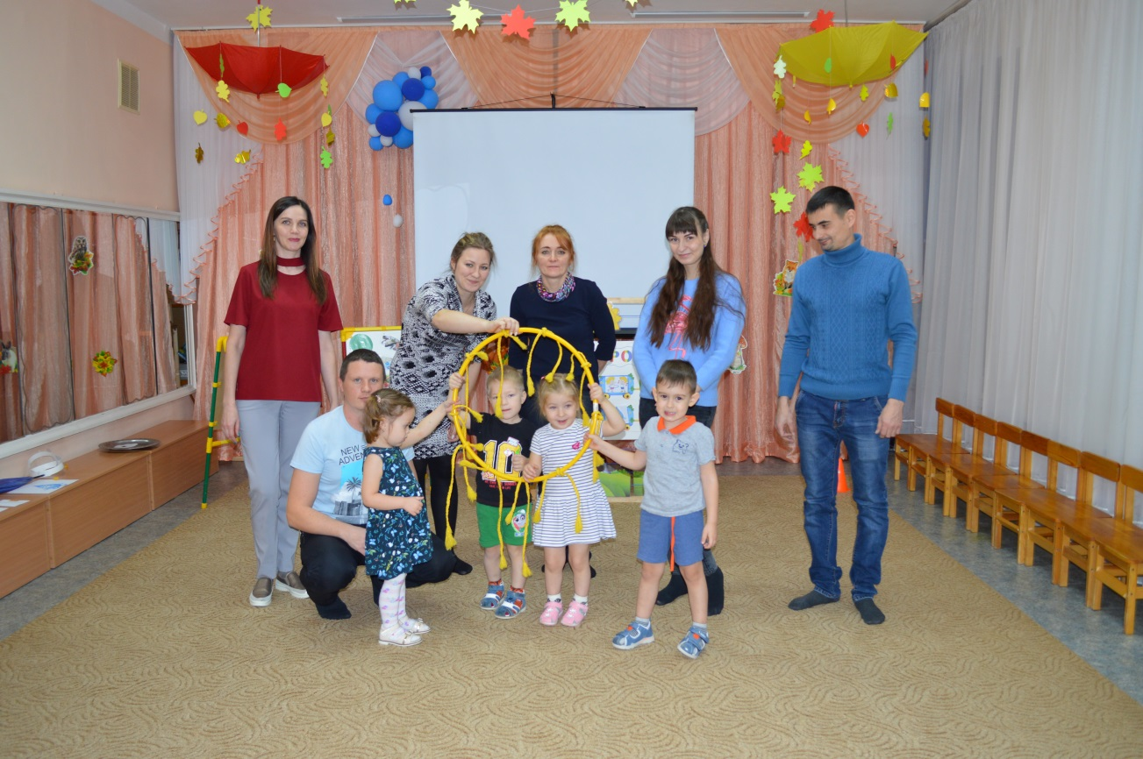
Родительский клуб «Береги здоровье смолоду!»

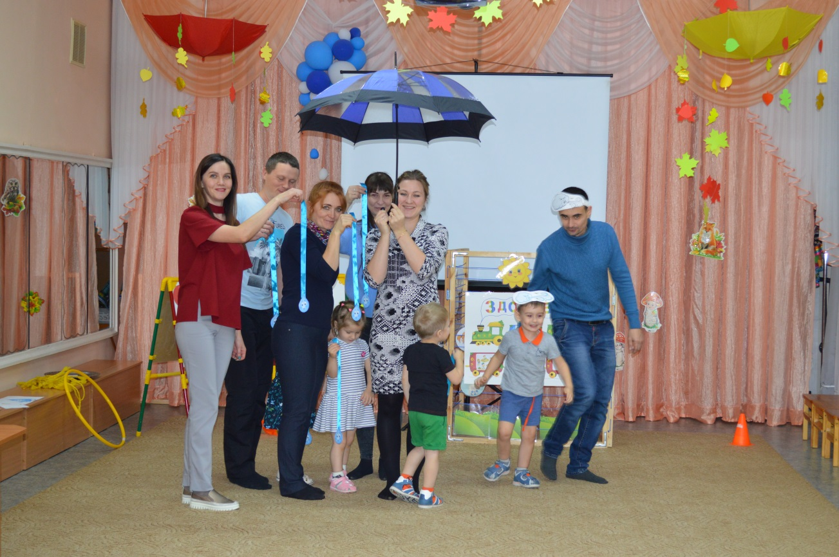
Родительский клуб «Береги здоровье смолоду!»

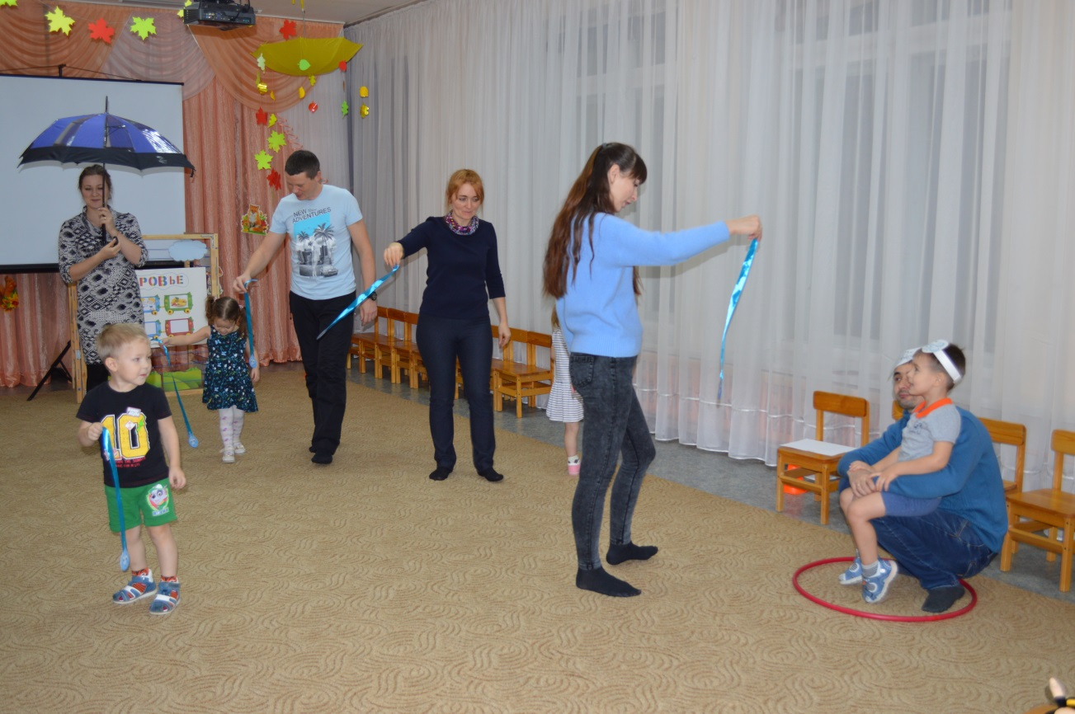
Родительский клуб «Береги здоровье смолоду!»

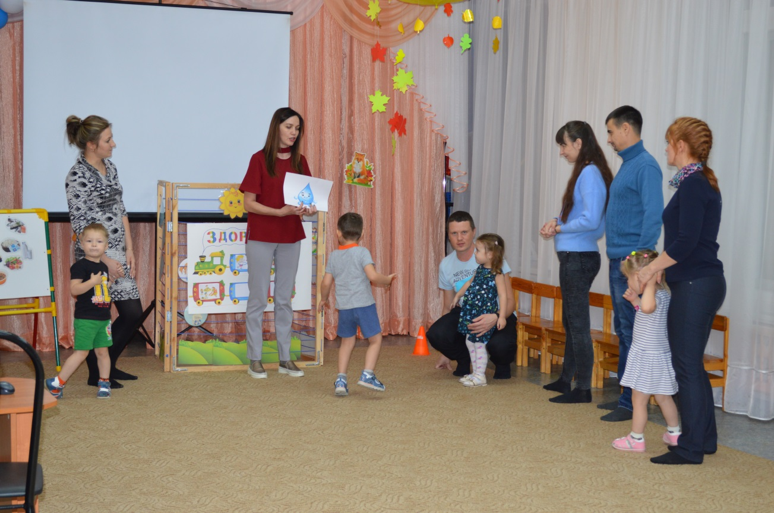
Родительский клуб «Береги здоровье смолоду!»
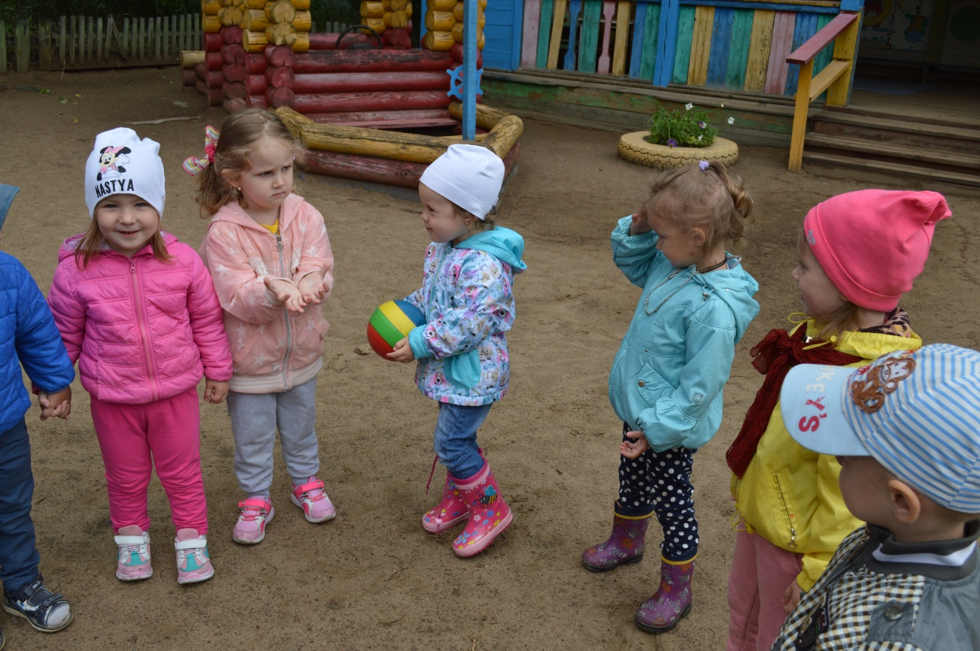
Досуг «Мой весёлый звонкий мяч!»

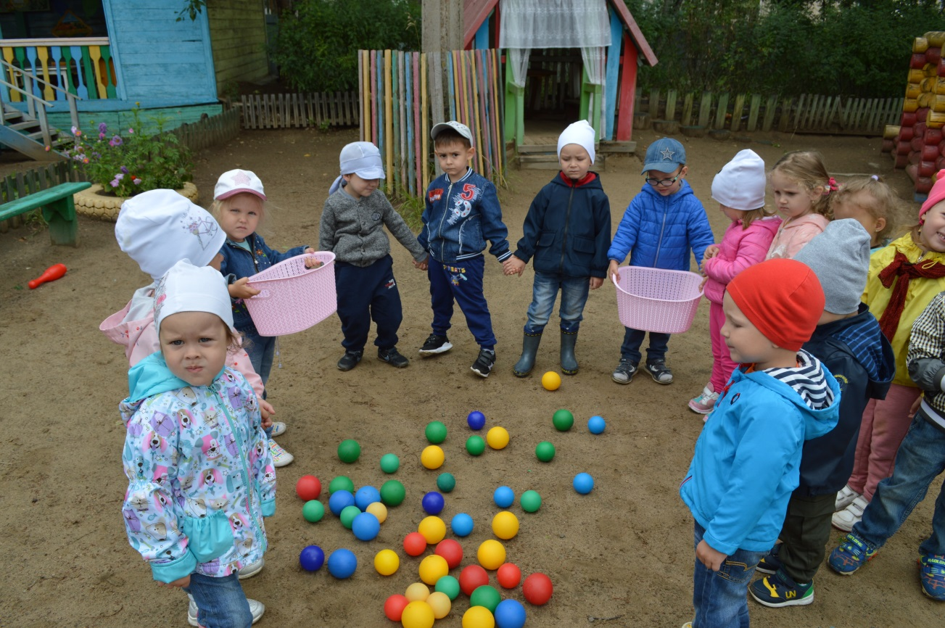
Досуг «Мой весёлый звонкий мяч!»

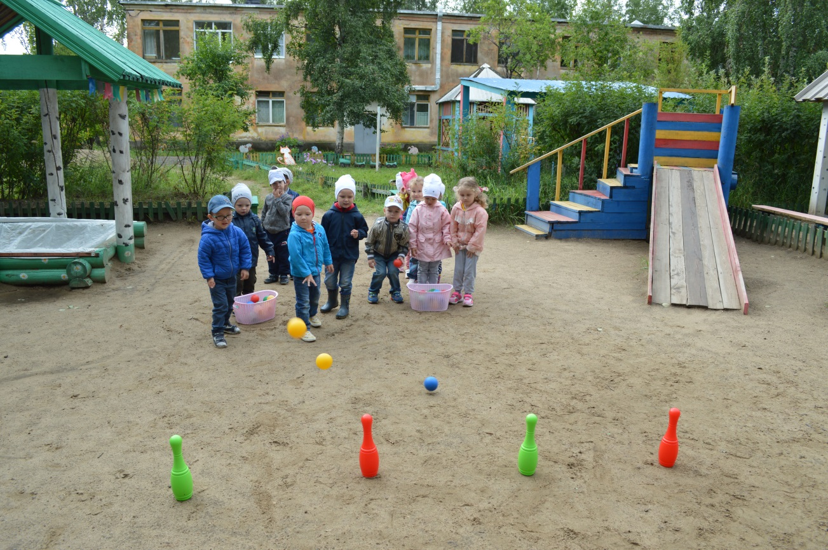
Досуг «Мой весёлый звонкий мяч!»
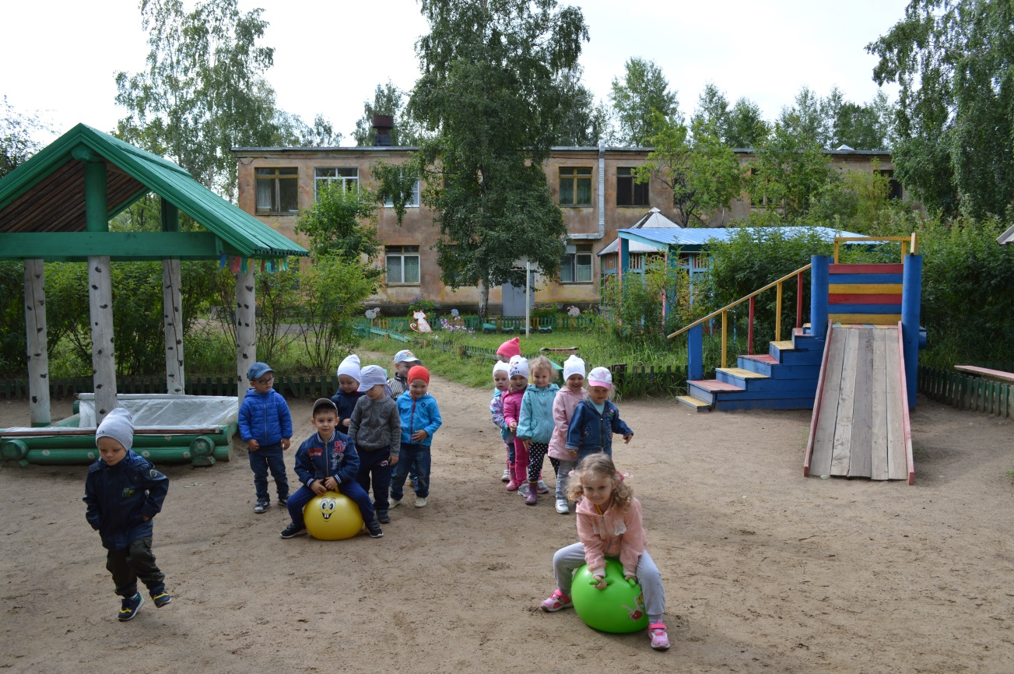
Досуг «Мой весёлый звонкий мяч!»

Список используемой литературы.
- Блинова Г. М. Познавательное развитие детей 5-7 лет. Методическое пособие. М. : ТЦ Сфера, 2009. (Вместе с детьми) .
- Большакова С. Е. Формирование мелкой моторики рук: Игры и упражнения. – М. : ТЦ Сфера, 2006 (Логопед в ДОУ) .
- Карапетова Т.Г. «Формирование здоровго образа жизни у дошкольников» Волгоград «Учитель» 2009 г.
- Ковалева Г. А. воспитывая маленького гражданина… : Практическое пособие для работников ДОУ. – М. : АРКТИ, 2003 – (Развитие и воспитание дошкольника) .
- Новиковская О. А. Сборник развивающих игр с водой и песком для дошкольников. СПб. : «ДЕТСТВО_ПРЕСС», 2005.
- Шилаева Г. П., Журавлёва О. М., Сазонова О. Г. Правила поведения для воспитанных детей. – М. : Филологическое общество «СЛОВО»; Эксмо, 2007.
- Шорыгина Т. А. Беседы о здоровье: Методическое пособие. – М. : ТЦ Сфера, 2008.- (Вместе с детьми) .

